בס"ד

בבית המשפט העליון בירושלים בג"צ 14/__________
בשיבתו כבית משפט גבוה לצדק

העותרים: 1. רגבים ע.ר. 580460319
2. עטרת, אגודה שיתופית חקלאית להתיישבות קהילתית בע"מ מ.ר. 570027813 תנועת
3. עובדיה ארד ת.ז. 060403391
באמצעות עו"ד בצלאל סמוטריץ' ו/או עו"ד בועז ארזי
ת.ד. 44439 ירושלים, מיקוד 91443
טל: 02-6560303, פקס: 02-6560363

-- נ ג ד --

המשיבים: 1. שר הביטחון, מר משה יעלון
2. מפקד פיקוד המרכז, אלוף ניצן אלון
3. ראש המנהל האזרחי ביהודה ושומרון, תא"ל דוד מנחם
כולם, באמצעות פרקליטות המדינה, משרד המשפטים
רח' סלאח א-דין 29, ירושלים
4. חברת רוואבי
ע"י ב"כ עוה"ד שי צוקרמן ושות'
מרח' הירקון 113 תל-אביב 63573
טל': 03-5754883; פקס' 03-5754884

עתירה לצו על תנאי ולצו ביניים
זוהי עתירה למתן צו על תנאי לפיה מתבקש בית המשפט הנכבד להורות למשיבים לבוא וליתן טעם:
מדוע לא ינקטו בכל הפעולות הדרושות על מנת להפסיק את ביצוען של עבודות בניה ללא היתר המבוצעות בימים אלו, בניגוד לחוק, בסמוך לאתר בניית העיר רוואבי ובקרבה ליישוב עטרת בגזרת בנימין.
בכלל זה - מדוע לא יוצאו ויאכפו צווי הפסקת עבודה וצווי הריסה סופיים בעניינן של עבודות הבניה.
ובנוסף – מדוע לא ינקטו בכל הפעולות הדרושות על מנת לחקור ולהעמיד לדין את האחראים לביצוען של עבודות הבניה הבלתי חוקית.
בנוסף זוהי עתירה למתן צו ביניים לפיה מתבקש בית המשפט הנכבד לאסור על המשיבה 4 לבצע בניה באתר, נשוא עתירה זו עד למתן פסק דין סופי בעתירה זו.

ואלו הנימוקים בעתירה למתן צו על תנאי
מבוא
עניינה של עתירה זו הינה ביצוע עבודות בניה ללא היתר כחלק מבניית אזור תעשייה לעיר רוואבי על ידי המשיבה 4 ו/או מי מטעמה (להלן: "העיר").
בניית אזור התעשייה ופריצות הדרכים המובילות אליו מתבצעת מחוץ לשטח העיר תוך כדי "גלישה" של עבודות הבניה משטחי B ו A, בהם ממוקמת העיר, לתוך שטחי C, הסמוכים לעיר מצד מערב ותוך ביצוע פעולות בניה ללא היתר בשטחים המצויים בסמכות מלאה, בטחונית ואזרחית, של המשיבים 1-3.
להלן תצ"א עליה מסומן איזור ביצוע העבודות וסימון שטח C וכן תמונות משני מוקדי העבודות:
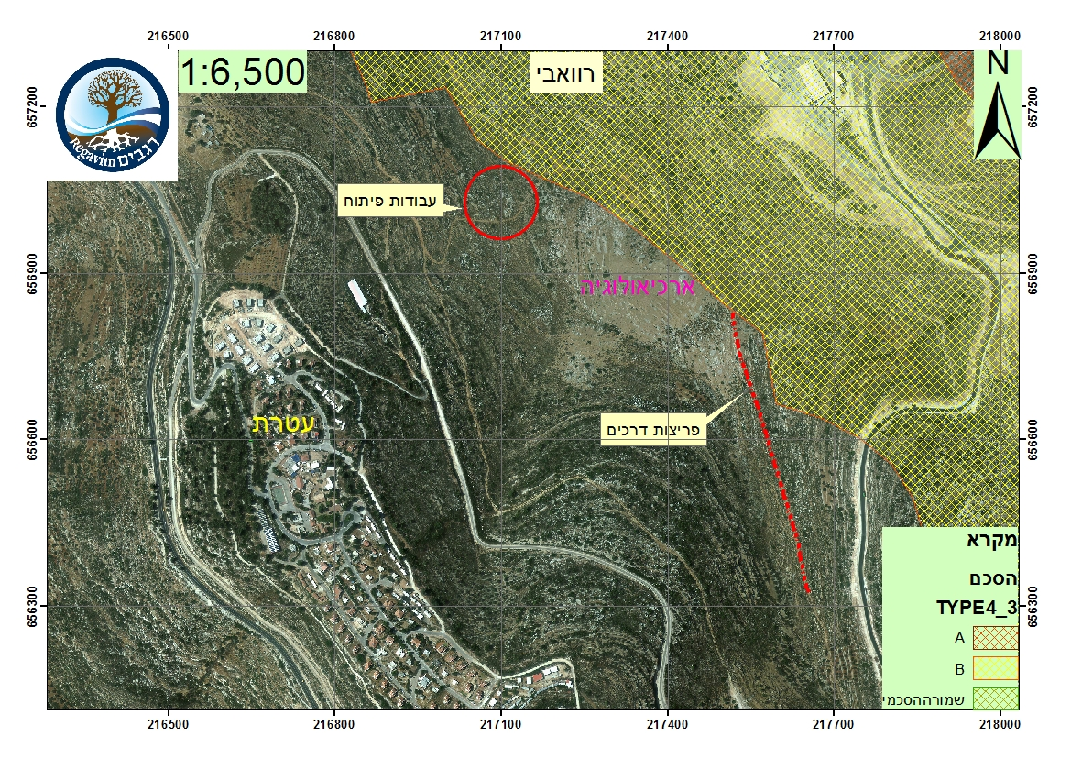

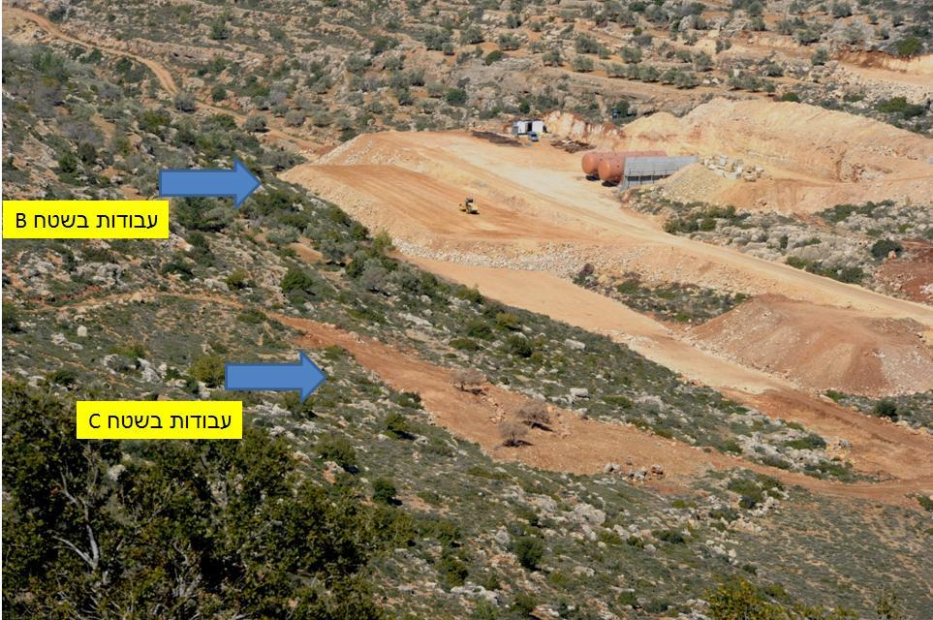
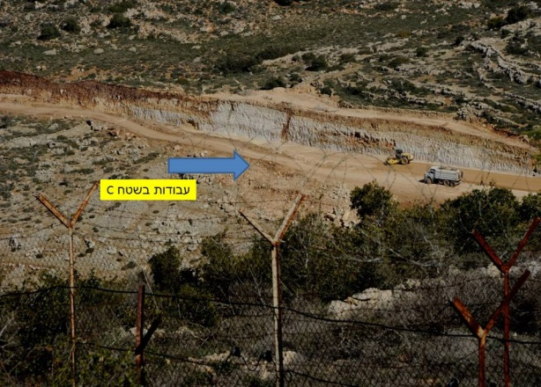

במסגרת עתירה זו מתבקש גם צו ביניים אשר ימנע את המשך ביצוע פעולות הבניה וזאת לאור העובדה כי פעולות אלו נמשכות בקצב מהיר ועל כן, הפסקת הבניה המידית נדרשת על מנת לעצור באופן מיידי את הפרת החוק הבוטה המבוצעת על ידי המשיבה 4 ולעצור את הפגיעה בביטחון ובתחושת הביטחון של תושבי האזור הישראלים.

הצדדים לעתירה
- העותרת 1 הינה תנועה ציבורית, אשר שמה לה למטרה לבדוק ולבקר את פעולת הרשויות המנהליות בדרך טיפולן בנושאי מדיניות קרקעית וסביבתית כך שיפעלו בהתאם לחוק ולכללי המנהל התקין.
- העותרת 2 הינה אגודה שיתופית המאגדת את תושבי היישוב עטרת המצוי באזור בנימין ובסמוך למקום ביצוע העבודות. עותרת זו, יחד עם כל תושבי היישוב, הינם הניזוקים הפוטנציאליים העיקריים כתוצאה מהבניה הנ"ל.
- העותר 3 משמש כרכז יו"ש אצל העותרת 1 ומתוקף תפקידו עוקב אחר העניין נשוא העתירה דנן, ביקר במקום ובדק את הנתונים הקשורים לביצוע העבודות הכלולות בעתירה זו.
- המשיב מס' 1 הינו שר הביטחון של מדינת ישראל המופקד, מתוקף תפקידו, על פעולותיו של המשיב מס' 2 בין היתר בכל הנוגע לשמירה על הביטחון ביהודה ושומרון, שמירה על החוק באזור ואכיפת דיני התכנון והבניה.
- המשיב מס' 2 הינו מפקד כוחות צה"ל בשטחים ששוחררו בשנת 1967, ועל פי הפרקטיקה הנוהגת באזור זה עשרות שנים בידו מצויות כל סמכויות הניהול והחקיקה שבאזור. בין יתר תחומי אחריותו של המשיב 2 קיימת האחריות לשמירה על המקרקעין הציבוריים ביהודה ושומרון, שמירה על קיום החוק בתחומי יהודה ושומרון ואכיפת דיני התכנון והבניה באזור זה.
- המשיב מס' 3 הינו ראש המנהל האזרחי ביהודה ושומרון אשר אליו האציל המשיב מס' 2 את סמכויות הניהול של החיים האזרחיים בשטחי יהודה ושומרון ועליו מוטלת האחריות למימוש אחריותו של המשיב 2 ביחס לשמירה על המקרקעין הציבוריים, שמירה על קיום החוק ואכיפת דיני התכנון והבניה הקיימים באזור.
- המשיבה 4 הינה החברה הבונה את העיר רוואבי ולמיטב ידיעתם של העותרים היא האחראית לביצוע עבירות הבניה נשוא עתירה זו, בין אם בעצמה ובין אם על ידי שלוחיה.

הפרק העובדתי
- ממזרח ליישוב עטרת שבגזרת בנימין הולכת ונבנית עיר שלמה המיועדת לאכלוס במהלך השנים הקרובות ומיועדת לכ -25,000 תושבים. העיר עצמה נבנית בתחומי שטחי B ו- A ועל כן, הואיל והסמכויות האזרחיות בשטח זה מצויות בידי הרשות הפלשתינאית – נמצאת העיר בתחומיה של הרשות הפלשתינית.
- בסוף שנת 2012 החלה המשיבה 4 בביצוע עבודות להכשרת שטח לבניה ממערב לעיר רוואבי, בין היתר בשטחי C ותוך קירבה יתירה ליישוב עטרת.
- ביום 31 דצמבר 2012 פנתה העותרת 1 למשיבים בדרישה להפסקת עבודות המבוצעות בסמוך ליישוב עטרת.
- מכתב העותרת 1 מיום 31 דצמבר 2012 מצ"ב לעתירה זו כנספח א'
- ביום 28 ינואר 2013 השיב המנהל האזרחי לפניית העותרת 1 במכתב בו נמסר כי מדובר באזור תעשייה לטובת בינוי העיר, כי העבודות כולן מבוצעות אך ורק בתוך שטחי B הצמודים לעיר רוואבי וכי אין כל כוונה להרחיב את העבודות לכיוון שטחי C.
- מכתב המנהל האזרחי מיום 28 ינואר 2013 מצ"ב לעתירה זו כנספח ב'
- ביום 9 ספטמבר 2013 אותרו על ידי העותר 3 עבודות תשתית והכשרת קרקע לבניה ועבודת פיתוח בשטחים המצויים ממערב לתחומי העיר המתוכננת, בשטח המוגדר כשטח C, המצוי בסמכות אזרחית מלאה של המשיבים ועל כן, ביום 11 ספטמבר 2013, פנתה העותרת 1 למשיבים בדרישה לביצוע פעולות פיקוח ואכיפה דחופות כנגד העבודות הבלתי חוקיות, כמתואר במכתב.
- מכתב העותרת 1 מיום 11 ספטמבר 2013 מצ"ב לעתירה זו כנספח ג'
- ביום 2 אוקטובר 2013 השיב המנהל האזרחי לפניית העותרת 1. בתשובת המנהל נמסר כי מדובר ב"ערימות עפר אשר הונחו בשטח C", כי כנגד ערימות העפר הונחו צווי הפסקת עבודה וכן כי ערימות העפר פונו.
- מכתב המנהל האזרחי מיום 2 אוקטובר 2013 מצ"ב לעתירה זו כנספח ד'
- ביום 11 פברואר 2014 פנתה העותרת 1 למשיבים בדרישה נוספת לנקיטת פעולות פיקוח ואכיפה כנגד הבניה הבלתי חוקית. במכתב זה הובהר למשיבים, באופן חד משמעי, כי תשובתם מיום 2 אוקטובר 2013 איננה נכונה וכי לא רק שהעבודות לא הופסקו מעולם – הן הורחבו באופן משמעותי.
- מכתב העותרת 1 מיום 11 פברואר 2014 מצ"ב לעתירה זו כנספח ה'
- פנייתה של העותרת 1 מיום 11 פברואר 2014 נענתה על ידי המנהל האזרחי ביום 12 מרץ 2014. בתשובה זו נמסר כי העבודות המתבצעות בטח נמצאות בשטחי B, ולא כפי שטוענת העותרת 1. בנוסף נמסר כי נציגי המשיבים (יחידת הפיקוח) נמצאים במקום ומטפלים בכל חריגת בניה.
- מכתב המנהל האזרחי מיום 11 פברואר 2014 מצ"ב לעתירה זו כנספח ו'
- למען הסר ספק, תצלום האוויר דלעיל, ועליו סימון מיקומן של העבודות, נשוא העתירה, וכן סימון שטחי B הוכן עפ"י המידע הדיגיטלי שנמסר לעותרת על ידי המשיבים עצמם.
- כפי שניתן לראות מתצלום האוויר הנ"ל ומן התמונות המצ"ב לעתירה זו – העבודות מבוצעות בשטחי C ולא כפי שנטען במכתב המנהל האזרחי נספח ו' לעיל.
- נספח תמונות של העבודות בשטחי C מצ"ב לעתירה זו כנספח ז'
- לאור התנערות המשיבים מחובתם לאכוף את הדין כלפי העבריינים – לא נותרה לעותרים כל ברירה אלא לפנות לקבלת סעד מבית המשפט הנכבד.

הפרק המשפטי
- חובת המשיבים לאכוף את דיני התכנון והבניה במרחב יהודה ושומרון ברורה. המשיבים הם הריבון בשטח ובאחריותם המלאה לאכוף את החוק באזור.
- מתשובות המשיבים לפניותיה של העותרת 1 עולה כי אין מחלוקת בצורך בהיתרי בניה לשם ביצוע העבודות נשוא העתירה והמניעה היחידה העומדת בפני המשיבים היא טענת מיקומן של העבודות בשטחי B. עובדה זו ברורה גם לאור הוצאת צווים כנגד חלק מן העבודות כאמור בתשובת המנהל נספח ד'.
- הפסיקה קבעה שני מבחנים עיקריים לבחינת התערבותו של בית המשפט במעשה או במחדל המנהלי: מבחן ה"התנערות המוחלטת" ומבחן ה"הימנעות בלתי סבירה", וזאת כפי שנקבע על ידי בית המשפט הנכבד בעניין פילבר, בג"צ 6579/99 עמיחי פילבר נ' ממשלת ישראל, תקדין-עליון 99(3) 425:
"אכן, כדי שבית המשפט יתערב ברמת האכיפה של חוק זה או אחר, צריך שהרשויות המוסמכות יתנערו לחלוטין מחובתן לאכוף את החוק, דבר שאינו קיים במקרה זה, או יימנעו ממילוי חובתן באופן בלתי-סביר, דבר שלא הוכח במקרה זה" (ההדגשות אינן במקור, ב.א.)
- במובחן מעתירות דומות אחרות המונחות על שולחנו של בית המשפט הנכבד תדיר, ואשר תוקפות את חוסר המעש של המשיבים אל מול עבירות על דיני התכנון והבניה ביהודה ושומרון, הרי שבעתירה זו לא יכולה להיות מחלוקת על שהמשיבים מתנערים מחובתם, שכן הם מודים בכך בפה מלא ומודיעים כי אין בכוונתם להפסיק את העבודות הבלתי חוקיות נשוא העתירה.
- המשיבים השיבו לפניותיה של עותרת 1 והודיעו לה שמאחר, ולשיטתם, מדובר בשטח B הרי שאין בכוונתם לפעול לעצירתם. בנסיבות אלו, ומשהוברר כי מדובר בעבודות המבוצעות בשטח C, הרי שאין צורך להאריך יתר על המידה בטיעון המשפטי ולהוכיח את אזלת ידם של המשיבים.
- העותרים סבורים כי המקרה המתואר בעתירה זו מחייב אכיפה נמרצת כנגד העבודות הבלתי חוקיות וזאת ממספר טעמים:
- ראשית לכל, ה"זליגה" המבוצעת לכיוון היישוב עטרת (כפי שניתן לראות מתצלום האוויר דלעיל) גורמת לפגיעה בביטחון היישוב ובתחושת הביטחון של תושביו. ראוי להזכיר כי התושבים הישראלים ביהודה ושומרון הינם מטרה לפעילות חבלנית, בכל מיני רמות של "עצימות" וראוי היה כי המשיבים יספקו לתושבים אלו את ההגנה המגיעה להם ואת תחושת הביטחון לה הם זכאים. מתן אפשרות של בניה בסמוך ליישוב מהווה פגיעה חמורה בנ"ל – ועל המשיבים להפסיקה בעודה באיבה. לעניין זה ניתן להוסיף כי לא לחינם סווגו השטחים שבין העיר רוואבי לבין היישוב עטרת כשטחי C, סווג זה בא להבטיח את שלומם ותחושת ביטחונם של תושבי היישוב וברור כי היעדר אכיפה ומשילות בשטח זה – פוגע באינטרסים של העותרת 2 ותושביה.
- שנית, חובת המשיבים לאכוף את הדין בכלל, ואת דיני התכנון והבניה בפרט, הינה חובה יסודית בתפקידיהם להשלטת שלטון חוק ביהודה ושומרון. חשיבות זו קיימת לאור ההפקרות השוררת ביהודה ושומרון כלפי בניה בלתי חוקית במגזר הערבי.
- מעורבותה של הרשות הפלשתינאית בבניית העיר רוואבי והעובדה כי מדובר בפרויקט הגדול ביותר הנבנה בימים אלו באזור יהודה ושומרון מחייבת מתן תשומת לב מיוחדת לבניה ולאופן ביצועה. העותרת 1 סבורה כי מתן "היתר שבשתיקה" לבצע פעולות בניה בשטחי C הינו מעשה שלא ייעשה וכי הוא מהווה פתח להפרת הסכמים רבתי מצדה של הרשות הפלשתינאית ומוסדותיה.
- העובדה כי מדובר בחברת בניה גדולה ולא בתושב כפרי המבקש לבנות בית למשפחתו (ומבלי להקל ראש בחשיבות אכיפת החוק כלפי כל אדם!) – מחייבת אכיפה תקיפה ומיידית. מדובר כאן בבניה בלתי חוקית המונעת מטעמים של בצע כסף ולמשיבים אין את הפריבילגיה לתת יד לשחיתות מעין זו.
- קביעת המשיבים כי ביצוע העבודות הינו בשטחי B הינה, לכל הפחות, רשלנות רבתי. אולם האמת צריכה להיאמר, חששם האמיתי של העותרים הוא כי תשובה זו נועדה לטייח את חוסר הרצון לאכוף את החוק על המשיבה 4, מסיבות פוליטיות, מדיניות ואחרות.

סיכום
- תצלום האוויר והתמונות שהובאו לעיל ובנספח ז' מוכיחים, למעלה מכל ספק, כי העבודות הבלתי חוקיות נשוא עתירה זו מבוצעות בשטח C, המצוי בשליטה ביטחונית ואזרחית ישראלית ואשר אכיפת החוק בו מוטלת על המשיבים 1-3.
- המשיבים 1-3 מתנערים מחובתם זו בכל הנוגע לעבודות נשוא עתירה זו באופן מוצהר ומודיעים כי אין בכוונתם להפסיקן.
- אשר על כן יתבקש בית המשפט הנכבד להוציא מלפניו צו על תנאי כמבוקש ברישא של עתירה זו ולאחר קבלת תגובת המשיבים ושמיעת טיעונים בעל-פה להופכו למוחלט.

ואלו הנימוקים בעתירה לצו ביניים:
- כאמור בפתח עתירה זו, בית המשפט הנכבד מתבקש להוציא מלפניו צו ביניים שיאסור על המשיבה 4 להמשיך בביצוע העבודות נשוא העתירה וזאת עד למתן פסק דין סופי בעתירה זו. צו זה מתבקש בכדי למנוע את המשך הפגיעה בחוק, בביטחון תושבי האזור ובתחושת הביטחון שלהם
- מבחינת ההצדקה להוצאת צו ביניים כמבוקש, נראה כי הן שאלת "סיכויי העתירה" והן שאלת "מאזן הנוחות" נוטים לטובת העותרים:
- העתירה דנן הינה עתירה לעצירת הפרת חוק המבוצעת בריש גלי וב"אישור שבשתיקה" מצד המשיבים. לעותרים אין ספק כי דינה של עתירה זו והסעדים המבוקשים בגדרה – להתקבל.
- לאמור לעיל יש להוסיף את ה"הודאה מכללא" של המשיבים בכך שמדובר בעבודות המצריכות היתר וכי, ככל שהעבודות היו מבוצעות, לשיטתם, בשטחי C, היו עומדים על אכיפת החוק.
- מצד "מאזן הנוחות" ברור כי המשך הפגיעה בביטחון ובתחושת הביטחון של התושבים הישראלים מטים את הכף לטובת הוצאת צו ביניים כמבוקש.
- מנגד, אין מדובר במבנים גמורים ו/או במבני מגורים. לפי נתוני המשיבים כפי שנמסרו לעותרת, מדובר בהכשרת קרקע לאזור תעשייה עתידי אשר ישרת את אוכלוסיית העיר רוואבי, אשר טרם אוכלסה.
- בנוסף, מאחר ואין חולק על כי מדובר בעבודות בלתי חוקיות הרי שלא תפגע בשל הוצאת צו הביניים שום זכות קנויה של העבריינים (לאף אדם אין זכות קנויה להפר את החוק) ומנגד, הפגיעה אשר תיגרם לעותרת 2 ולאינטרס הציבורי כתוצאה מהמשך העבודות, וככל הנראה אף הרחבתן – ודאית וברורה ועל כן גם "מאזן הנוחות" תומך בהוצאת הצו כמבוקש.
- ובנוסף, אם-כי לדידם של העותרים הוא החשוב ביותר, הנזק הנגרם לשלטון החוק מסיטואציה שבה העבריינים עושים ככל העולה על רוחם ומבצעים עבודות בניה ללא היתר ואין פוצה פה ומצפצף - הוא גדול לאין ערוך מהנזק הנגרם מעצם הבנייה וביצוע העבודות.
- העותרת אף תוסיף כי, עפ"י הפרקטיקה הנוהגת בבית המשפט הנכבד, יש מקום להוציא צו ביניים כמבוקש וזאת כפי שעולה מהמקרים המפורטים להלן:
א. בג"צ 4257/13 עיריית ג'נאתא ואח' נ' שר הביטחון ואח' – ניתן צו ביניים ביום 26 יוני 2013 כנגד ביצוע בניה בלתי חוקית סמוך ליישוב נוקדים.
ב. בג"צ 8171/09 עבאס חסן יוסף יוסף נ' מועצת התכנון העליונה ואח' – ניתן צו ארעי ביום 14 אוקטובר 2009 כנגד בניית בית ספר על אדמות מדינה ביישוב טלמון. צו הארעי נשאר בתוקפו עד לפסק הדין אשר דחה את העתירה (ועתירה נוספת שצורפה לה).
ג. בג"צ 1936/11 גמאל דראגמה ואח' נ' שר הביטחון ואח' – ניתן צו ביניים ביום 25 ספטמבר 2011 כנגד בניה בלתי חוקית על אדמות מדינה ביישוב עלי.
ד. בג"צ 1813/11 ש.ע.ל – שלום עכשיו לישראל ואח' נ' שר הביטחון ואח' – ניתן צו ביניים ביום 2 מאי 2011 כנגד בניה בלתי חוקית על אדמות מדינה ביישוב שבות רחל. יצויין כי העתירה נמחקה וכי הליכי התכנון של הבניה, נשוא העתירה, הסתיימו במתן אישור לבניה.
ה. בג"צ 6505/09 עלי דאוד אסמעיל נ' שר הביטחון ואח' – ניתן צו ביניים ביום 3 ספטמבר 2009 כנגד בניה בלתי חוקית ביישוב כוכב יעקב.
ו. בג"צ 3899/09 ש.ע.ל – שלום עכשיו לישראל ואח' נ' שר הביטחון ואח' – ניתן צו ביניים ביום 31 מאי 2009 כנגד בניה בלתי חוקית על אדמות מדינה ביישוב נווה צוף. יצויין כי העתירה נמחקה וכי הליכי התכנון של הבניה, נשוא העתירה, הסתיימו במתן אישור לבניה.
ז. בג"צ 5383/09 אחמד שמעה וגיה עבד אלכרים נ' שר הביטחון ואח' – ניתן צו ביניים ביום 13 יולי 2009 כנגד בניה בלתי חוקית על אדמות מדינה ביישוב מצפה-דני.
- ברור כי במקרה דנן, בו מדובר על הכשרת קרקע לבניית אזור תעשייה לעיר שעדיין איננה מאוכלסת – נוטה מאזן הנוחות לטובת העותרים והעובדה כי מדובר בניה ללא היתר מעידה על סיכוייה הגבוהים של העתירה.
- מכל הטעמים דלעיל מתבקש בית המשפט הנכבד להוציא צו ביניים כמבוקש.
- עתירה זו נתמכת בתצהירו של העותר 3, מר עובד ארד.

____________
בועז ארזי, עו"ד
ב"כ העותרים
היום, י"ב באייר תשע"ד, 12 במאי 2014

בס"ד

ת צ ה י ר

אני הח"מ, עובדיה ארד (ת.ז. 060403391), לאחר שהוזהרתי כי עלי לומר את האמת וכי באם לא אעשה כן אהיה צפוי לעונשים הקבועים בחוק, מצהיר בזאת כדלקמן:

- הנני עושה תצהירי זה בתמיכה לעתירה למתן צו על תנאי וצו ביניים שהוגשה ע"י עמותת רגבים כנגד שר הביטחון ואח'.
- אני משמש כרכז יו"ש של העותרת 1 ומתוקף תפקידי סיירתי ואיתרתי את האתרים הנכללים בעתירה.
- הנני מצהיר כי כל העובדות והטענות שמובאות בעתירה נכונות למיטב ידיעתי, הבנתי ואמונתי.

זה שמי, זו חתימתי וכל האמור לעיל אמת.

_________________

א י מ ו ת ח ת י מ ה
היום, 5 מאי 2013, התייצב בפני - עו"ד בועז ארזי - מר עובדיה ארד המוכר לי אישית, וחתם על תצהירו זה, לאחר שהזהרתיו כי עליו לומר את האמת, וכי באם לא יעשה כן יהא צפוי לעונשים הקבועים בחוק.

_____________________
עו"ד בועז ארזי

נספח | פירוט | עמוד
א' | מכתב העותרת 1 מיום 31 דצמבר 2012
ב' | מכתב המנהל האזרחי מיום 28 ינואר 2013
ג' | מכתב העותרת 1 מיום 11 ספטמבר 2013
ד' | מכתב המנהל האזרחי מיום 2 אוקטובר 2013
ה' | מכתב העותרת 1 מיום 10 פברואר 2014
ו' | מכתב המנהל האזרחי מיום 12 במרץ 2014
ז' | נספח תמונות של העבודות בשטחי C

נספח א'
מכתב העותרת 1 מיום 31 דצמבר 2012

נספח א'
מכתב העותרת 1 מיום 31 דצמבר 2012
נספח ב'
מכתב המנהל האזרחי מיום 28 ינואר 2013

נספח ב'
מכתב המנהל האזרחי מיום 28 ינואר 2013
נספח ג'
מכתב העותרת 1 מיום 11 ספטמבר 2013

נספח ג'
מכתב העותרת 1 מיום 11 ספטמבר 2013
נספח ד'
מכתב המנהל האזרחי מיום 2 אוקטובר 2013

נספח ד'
מכתב המנהל האזרחי מיום 2 אוקטובר 2013
נספח ה'
מכתב העותרת 1 מיום 10 פברואר 2014

נספח ה'
מכתב העותרת 1 מיום 10 פברואר 2014
נספח ו'
מכתב המנהל האזרחי מיום 12 במרץ 2014

נספח ו'
מכתב המנהל האזרחי מיום 12 במרץ 2014
נספח ז'
נספח תמונות של העבודות בשטחי C

נספח ז'
נספח תמונות של העבודות בשטחי C

